АІС Звіт (3 триместр) (2025-2026)
Розробка АІС для продуктового міні-супермаркету «ZLAGODA»
Група 2, Пацеля
Запит 1. Багатотабличний параметричний запит із групуванням
Умова запиту:
Вивести до 5 категорій товарів із найбільшою сумою продажів за вибраний період. Для кожної категорії показати кількість чеків, кількість проданих одиниць, суму продажів і середню ціну продажу. Період задається параметрами «Від» і «До» в інтерфейсі користувача. Запит використовує таблиці Check, Sale, Store_Product, Product і Category та групує дані за категорією.
SQL-код запиту:
SELECT C.category_name AS category,
COUNT(DISTINCT CH.check_number) AS checks_count,
SUM(S.product_number) AS units_sold,
ROUND(SUM(S.product_number * S.selling_price), 2) AS sales_sum,
ROUND(AVG(S.selling_price), 2) AS avg_price
FROM "Check" CH
JOIN Sale S ON S.check_number = CH.check_number
JOIN Store_Product SP ON SP.UPC = S.UPC
JOIN Product P ON P.id_product = SP.id_product
JOIN Category C ON C.category_number = P.category_number
WHERE date(CH.print_date) BETWEEN date(?) AND date(?)
GROUP BY C.category_number, C.category_name
ORDER BY sales_sum DESC, C.category_name
LIMIT 5;
Скріншот з інтерфейсу користувача:
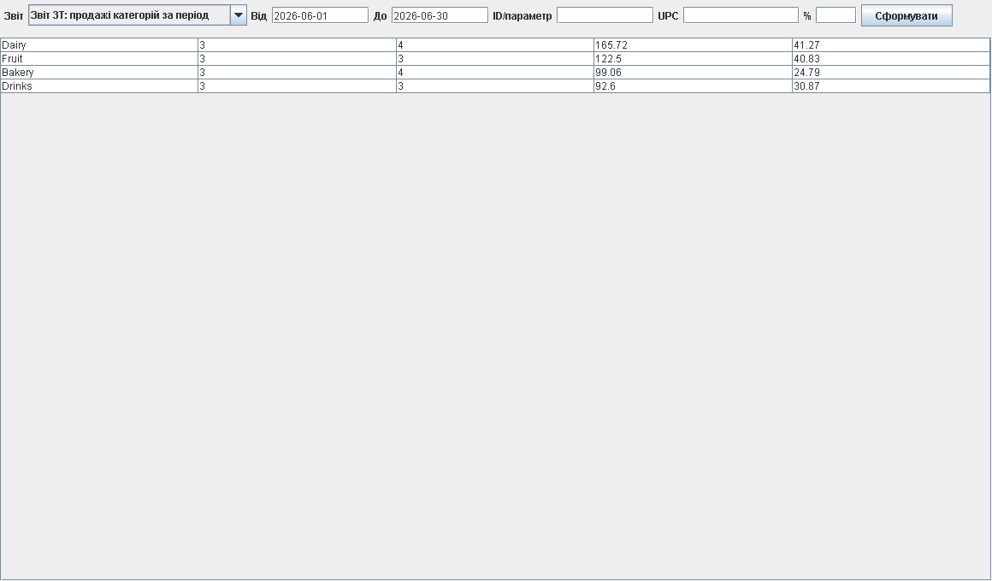
Результат виконання запиту на графічний інтерфейс:
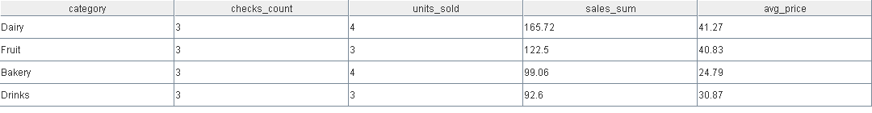

Запит 2. Багатотабличний запит із подвійним запереченням
Умова запиту:
Знайти постійних клієнтів, які купили хоча б один товар з кожної наявної категорії товарів. Подвійне заперечення реалізоване через NOT EXISTS ... NOT EXISTS: не існує категорії, для якої не існує покупки цього клієнта. Запит використовує таблиці Customer_Card, Category, Check, Sale, Store_Product і Product.
SQL-код запиту:
SELECT CC.card_number,
CC.cust_surname || ' ' || CC.cust_name AS customer,
CC.phone_number,
CC.percent
FROM Customer_Card CC
WHERE NOT EXISTS (
SELECT 1
FROM Category C
WHERE NOT EXISTS (
SELECT 1
FROM "Check" CH
JOIN Sale S ON S.check_number = CH.check_number
JOIN Store_Product SP ON SP.UPC = S.UPC
JOIN Product P ON P.id_product = SP.id_product
WHERE CH.card_number = CC.card_number
AND P.category_number = C.category_number
)
)
ORDER BY CC.cust_surname, CC.cust_name
LIMIT 5;
Скріншот з інтерфейсу користувача:
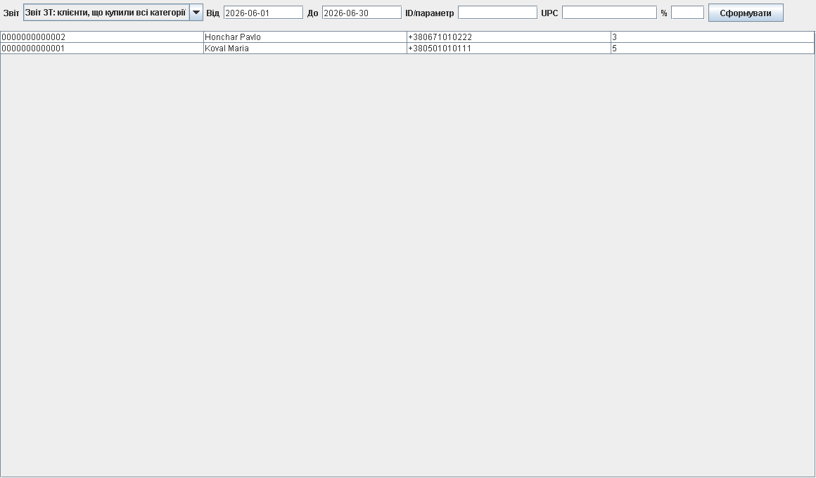
Результат виконання запиту на графічний інтерфейс:

Код прикладної програми для виконання запиту 1
Наведений фрагмент показує повну послідовність дій: натискання кнопки, вибір звіту, формування SQL-запиту, передавання параметрів серверу бази даних, отримання ResultSet і виведення відповіді у JTable.
// Кнопка "Сформувати" запускає виконання звіту з графічного інтерфейсу.
JButton run = new JButton("Сформувати");
run.addActionListener(e -> runReport());

private void runReport() {
try {
String r = (String) report.getSelectedItem();

// Якщо користувач вибрав потрібний звіт, запускається метод із SQL-запитом.
switch (r) {
case "Звіт 3Т: продажі категорій за період" ->
table.setModel(categorySalesForCoursework());
}
} catch (SQLException | NumberFormatException ex) {
// Помилка SQL або параметрів показується користувачу у діалоговому вікні.
JOptionPane.showMessageDialog(this, ex.getMessage(), "SQL error", JOptionPane.ERROR_MESSAGE);
}
}

private DefaultTableModel categorySalesForCoursework() throws SQLException {
// Параметри беруться з полів "Від" і "До", які користувач заповнює в інтерфейсі.
// Запит не складається конкатенацією рядків: значення передаються через PreparedStatement.
return Db.tableModel("""
SELECT C.category_name AS category,
COUNT(DISTINCT CH.check_number) AS checks_count,
SUM(S.product_number) AS units_sold,
ROUND(SUM(S.product_number * S.selling_price), 2) AS sales_sum,
ROUND(AVG(S.selling_price), 2) AS avg_price
FROM "Check" CH
JOIN Sale S ON S.check_number = CH.check_number
JOIN Store_Product SP ON SP.UPC = S.UPC
JOIN Product P ON P.id_product = SP.id_product
JOIN Category C ON C.category_number = P.category_number
WHERE date(CH.print_date) BETWEEN date(?) AND date(?)
GROUP BY C.category_number, C.category_name
ORDER BY sales_sum DESC, C.category_name
LIMIT 5
""", from.getText().trim(), to.getText().trim());
}

public static DefaultTableModel tableModel(String sql, Object... params) throws SQLException {
// Встановлюється з'єднання з базою SQLite.
try (Connection con = connect();
// SQL передається серверу бази як PreparedStatement.
PreparedStatement ps = con.prepareStatement(sql)) {

// Параметри дати підставляються у знаки питання без ризику SQL injection.
bind(ps, params);

// Сервер виконує SELECT і повертає ResultSet.
try (ResultSet rs = ps.executeQuery()) {
ResultSetMetaData md = rs.getMetaData();
int columns = md.getColumnCount();
String[] names = new String[columns];
for (int i = 0; i < columns; i++) {
names[i] = md.getColumnLabel(i + 1);
}

// Дані перетворюються на модель таблиці Swing, яку бачить користувач.
DefaultTableModel model = new DefaultTableModel(names, 0);
while (rs.next()) {
Object[] row = new Object[columns];
for (int i = 0; i < columns; i++) {
row[i] = rs.getObject(i + 1);
}
model.addRow(row);
}
return model;
}
}
}

